Міністерство освіти і науки України
Одеський національний політехнічний університет
Інститут комп’ютерних систем
Кафедра інформаційних систем

Лабораторна робота №8
з дисципліни «Операційні Системи»

Тема: «Програмування керуванням процесами в ОС Unix»

Виконав:
ст. гр. AI-204
Бабич А.Ю.

Перевірив:
Блажко О. А.
Дрозд М.О

Одеса – 2021
Мета роботи: отримання навичок в управлінні процесами в ОС Unix на рівні мови програмування С.
Завдання:
Завдання 1 Перегляд інформації про процес
Створіть C-програму, яка виводить на екран таку інформацію:
− ідентифікатор групи процесів лідера сесії;
− ідентифікатор групи процесів, до якої належить процес;
− ідентифікатор процесу, що викликав цю функцію;
− ідентифікатор батьківського процесу;
− ідентифікатор користувача процесу, який викликав цю функцію;
− ідентифікатор групи користувача процесу, який викликав цю функцію.
Завдання 2 Стандартне створення процесу
Створіть C-програму, яка створює процес-нащадок, породжуючи процес та
замінюючи образ процесу. У програмі процес-батько повинен видати повідомлення типу
«Parent of Ivanov», а процес-нащадок повинен видати повідомлення типу «Child of Ivanov»
через виклик команди echo, де замість слова Ivanov в повідомленні повинно бути ваше
прізвище в транслітерації.
Завдання 3 Обмін сигналами між процесами
3.1 Створіть C-програму, в якій процес очікує отримання сигналу SIGUSR2 та
виводить повідомлення типу «Process of Ivanov got signal» після отримання сигналу, де
замість слова Ivanov в повідомленні повинно бути ваше прізвище в транслітерації.
Запустіть створену С-програму.
3.2 Створіть C-програму, яка надсилає сигнал SIGUSR2 процесу, запущеному в
попередньому пункту завдання.
Запустіть створену С-програму та проаналізуйте повідомлення, які виводить перша
програма.
Завершіть процес, запущеному в попередньому пункту завдання.
Завдання 4 Створення процесу-сироти
Створіть C-програму, в якій процес-батько несподівано завершується раніше

процесу-нащадку. Процес-батько повинен очікувати завершення n+1 секунд. Процес-
нащадок повинен в циклі (2*n+1) раз із затримкою в 1 секунду виводити повідомлення,

наприклад,
«Parent of Ivanov», за шаблоном як в попередньому завданні, і додатково виводити
PPID процесу-батька.
Значення n – номер команди студента + номер студента в команді.
Перевірте роботу програми, вивчіть вміст таблиці процесів і зробіть відповідні
висновки.
Хід роботи:

- Створюємо программу, яка виводить на екран таку інформацію:
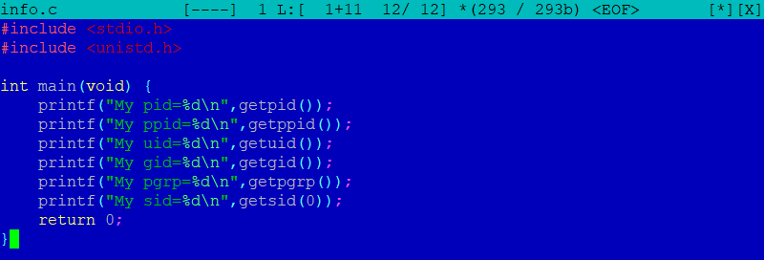
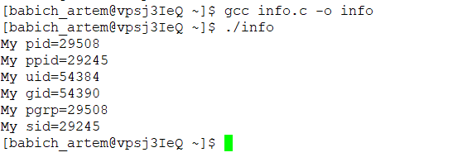
Завдання 2 Стандартне створення процесу
- Створюємо C-програму, яка створює процес-нащадок, породжуючи процес та
замінюючи образ процесу. У програмі процес-батько повинен видати повідомлення типу
«Parent of Ivanov», а процес-нащадок повинен видати повідомлення типу «Child of Ivanov»
через виклик команди echo, де замість слова Ivanov в повідомленні повинно бути ваше
прізвище в транслітерації.
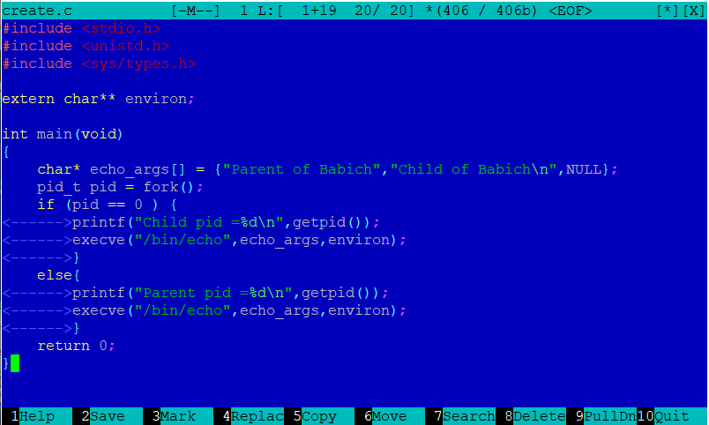

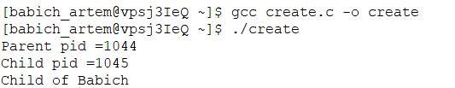
Завдання 3 Обмін сигналами між процесами
3.1 Створюємо C-програму, в якій процес очікує отримання сигналу SIGUSR2 та
виводить повідомлення типу «Process of Ivanov got signal» після отримання сигналу, де
замість слова Ivanov в повідомленні повинно бути ваше прізвище в транслітерації.
Запустіть створену С-програму.
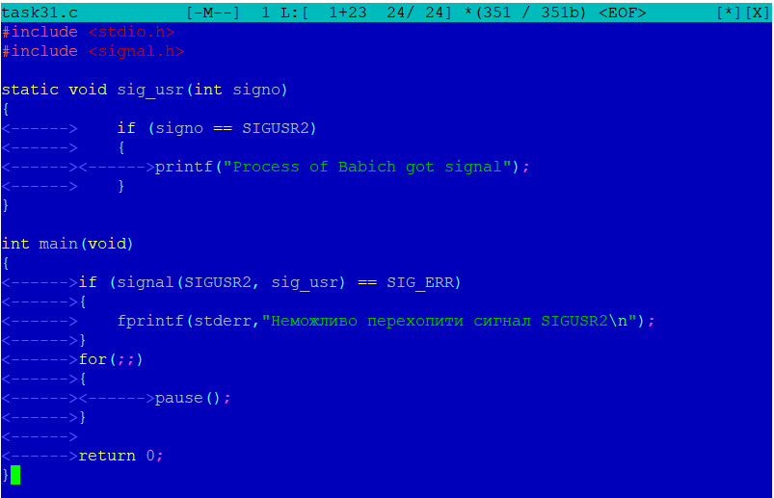
3.2 Створюємо C-програму, яка надсилає сигнал SIGUSR2 процесу, запущеному в
попередньому пункту завдання.
Запустіть створену С-програму та проаналізуйте повідомлення, які виводить перша
програма.
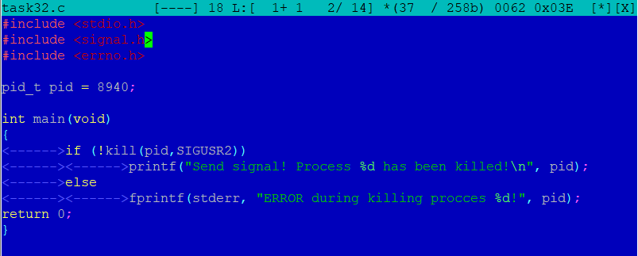
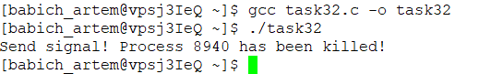
Завдання 4 Створення процесу-сироти
Створюємо C-програму, в якій процес-батько несподівано завершується раніше
процесу-нащадку. Процес-батько повинен очікувати завершення n+1 секунд. Процес-
нащадок повинен в циклі (2*n+1) раз із затримкою в 1 секунду виводити повідомлення,
наприклад, «Parent of Ivanov», за шаблоном як в попередньому завданні, і додатково виводити PPID процесу-батька.
Значення n – номер команди студента + номер студента в команді.
Перевіряємо роботу програми, вивчіть вміст таблиці процесів і зробіть відповідні
висновки.
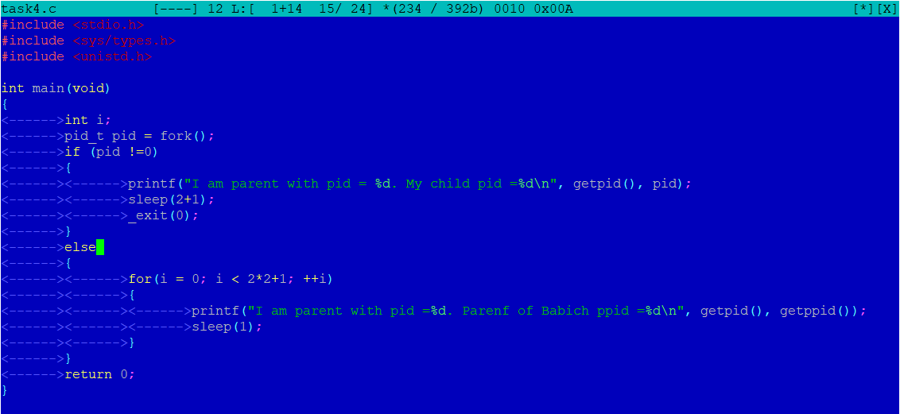
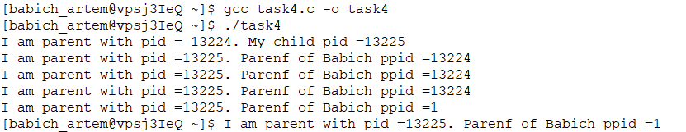

Висновки: в ході виконання лабораторної роботи, були отримані навички в управлінні процесами в ОС Unix на рівні мови програмування С.

